SEDE MALAGA
Avd. de Barcelona , 17
29009 Málaga
619262813

SEDE ALMERIA
C/ Estaño 109 , Pol . Ind. Sector 20
04009Almeria
950 225966 / 619262813 /657556785
ventas@limpiezasindalicas.com
www.limpiezasindalicas.com
LIMPIEZA PUNTUAL DE METACRILATO
C/ ZAMARRILLA 15-1- B
MALAGA

A/A: ANA
Telef.: 600729767

En Málaga, a 21 de Noviembre de 2023

Muy sres. Nuestros:

En la medida de atender las necesidades de limpieza de sus instalaciones apreciadas a través del análisis realizado, tenemos la satisfacción de ofrecerles nuestra oferta mediante el presupuesto anexo, confiando en que éste sea de su agrado.

Sin otro particular y poniéndonos a su disposición para cuantas aclaraciones precisen al respecto, aprovecho la ocasión para saludarles atentamente.

En espera de sus noticias, atentamente

Fdo: José Antonio López

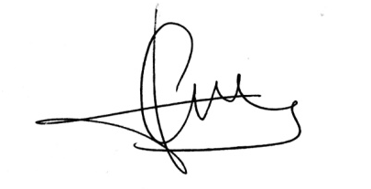

JOSE ANTONIO LOPEZ
LIMPIEZA PUNTUAL DE METACRILATO
C/ ZAMARRILLA 15-1- B
MALAGA

A/A: ANA
Telef.: 600729767

Jose.lopez@limpiezasindalicas.com
Dpto. comercial de Limpiezas Indalicas
619262813 – 950225966
Málaga, a 21 de Noviembre de 2023

PRESUPUESTO Nº.MAJ2373

PRESUPUESTO LIMPIEZA
DESCRIPCIÒN DE ACTUACIÒN DE LIMPIEZA

LIMPIEZA DEL TECHO DE METACRILATO.
FREGADO DEL SUELO DEL PATIO

IMPORTE MENSUAL……………………………………………………………….……50.00 €
El I.V.A. se incrementará al emitir la correspondiente factura.

